**INSTITUTO NACIONAL DE BIENESTAR ESTUDIANTIL**

COMITÉ DE COMPRAS Y CONTRATACIONES INABIE

**“Año del Fomento de las Exportaciones”**

circular de respuesta a los oferentes

Departamento de Compras y Contrataciones

CIRCULAR No. I

**A TODOS LOS OFERENTES CONFORME AL REGISTRO DE INTERESADOS**

Adquisición del Producto Preparado Lácteo en Polvo Fortificado y su distribución a los centros educativos públicos durante el año escolar 2018-2019; llevada a cabo por el Instituto Nacional de Bienestar Estudiantil, Ministerio de Educación (Referencia: INABIE-CCC-LPN-2018-0012)

El Comité de Compras y Contrataciones de El instituto Nacional de Bienestar Estudiantil les informa que, desde el 22 de marzo hasta el 13 de abril de 2018 recibimos las siguientes preguntas:

1. En la página 30 punto 2.8.1 Ficha Técnica no se corresponde con el producto objeto de la licitación, en la página 57 punto 5.2.1 en cuanto a la vigencia del contrato estima 160 días lo cual entendemos que no cubre el tiempo necesario para que cubra el plazo del suministro.

**Respuesta: La Enmienda I, corrige ambos errores.**

**Resolución Única:** (respuesta o respuestas)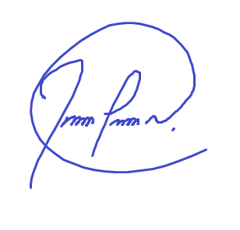

**Ing. Johnny Pujols**

Presidente Comité de Compras y Contrataciones

*No hay nada escrito después de esta línea*